http://www.law-lib.com/law/law_view.asp?id=283617 ;

国务院办公厅秘书局关于印发政府信息公开目录系统实施指引（试行）的通知
来源： 国务院办公厅秘书局 时间： 2009-01-15 17:48
国办秘函[2009]6号

各省、自治区、直辖市人民政府办公厅，国务院各部委、各直属机构办公厅（室）：
为进一步加强政府信息公开目录系统建设，逐步形成统一的政府信息公开平台，我们编制了《政府信息公开目录系统实施指引（试行）》，现印发给你们，供工作中参考。实践中有修改完善意见，请及时反馈国办秘书一局。

国务院办公厅秘书局
二OO九年一月十五日

政府信息公开目录系统实施指引（试行）
（2009年1月15日）

按照《中华人民共和国政府信息公开条例》（以下简称《条例》）的有关要求，结合国务院办公厅编制政府信息公开目录的实践，制定本实施指引。

第一部分 政府信息公开目录系统的构成与功能

一、目录系统的构成
目录系统主要由管理子系统和服务子系统两部分构成。其总体框架如下图所示：

管理子系统主要是对拟公开的政府信息进行采集、整理、加工,从原始信息中抽取其主要特征（核心元数据），连同拟公开信息全文，通过数据交换传递给服务子系统；服务子系统通过互联网将信息提供给公众检索、浏览、下载、打印。

二、管理子系统
管理子系统的主要功能包括信息采集、元数据标引、信息审核、信息发布（传递给服务子系统）等，实现对信息采集、编审、发布的全程控制。同时，还包括元数据管理、分类管理、流程管理、统计管理、用户及权限管理等辅助功能。

各个功能模块对应着编目管理的操作步骤。

（一）信息采集。
信息采集构渠道和方式：一是政府网站。行政机关已经在政府网公开的信息，应按照《条例》规定纳入目录系统，以利于公众长期查阅和监督，可通过网站自动抓取的方式实现采集。二是内部业务系统。适用于采集巳产生且应公开但尚未公开的政府信息，可通过数据交换等方式实现。三是人工录入。主要是采集尚未形成电子数据的信息，可通过人工输入方式完成。
管理子系统必须支持上述三种信息采集方式。

（二）核心元数据标引。
采取自动或人工方式，抽取并著录拟公开信息的标题、发布日期、文号、发布机构等核心元数据。

（三）信息审核。
对拟公开信息的内容和标引结果进行审查、修改。
管理子系统应提供审批、签发等流程控制手段。

（四）信息发布。
将通过审核的信息进行数据格式转换，并采取符合有关保密规定的方式（如光盘摆渡）传递给服务子系统。

（五）元数据管理。
根据具体情况，在符合规范的条件下，对核心元数据项进行设定与调整等。

（六）信息分类管理。
根据本行政机关的实际情况设定信息分类方法，调整、扩展信息分类类目。

（七）流程管理。
对信息采集、编审、发布过程中的多人协同处理流程进行配置，使之能够满足信息公开流程的具体需求。

（八）统计管理。
提供信息发布统计和日志查询等功能，并可生成相应的统计报表。

（九）用户及权限管理。
对管理子系统的各类用户及其使用权限进行管理。

三、服务子系统

服务子系统主要是通过互联网提供政府信息的检索、分类导航、信息展现、下载打印等服务，使公众能快速、便捷地查阅、获取政府信息。

（一）信息检索。
一般应提供简单（全文）检索、高级（组合）检索两种方式。简单检索应支持任意词组的查询等；高级检索应支持核心元数据组合查询等。
两种方式都应支持在结果中的二次检索。

（二）分类导航。
对分类目录采取逐级展示的方式供公众浏览。点击任意分类类目时，自动展开所属的下级类目，并列出该类目下所有的信息条目。

（三）信息展现。
信息展现主要有三种形式，即：列表形式、简要形式和细览形式。

（四）下载打印。
采用简要形式将政府信息编排成电子文本供公众下载、打印。

（五）相关信息导引。
一般应包括对下列内容的链接导引：《政府信息公开条例》等相关法律法规和规范性文件、本行政机关的信息公开指南、公开目录简介等。

实现目录系统功能应注意的其他事项：
——目录系统的页面设计应美观大方，充分体现政府网站的权威性和严肃性。
——功能设计应充分考虑我国公众的使用习惯，方便公众检索、查阅。
——应兼容多种浏览器，以更好地满足公众需求。
第二部分 政府公开信息核心元数据

核心元数据是描述政府公开信息特征的基本属性的集合，适用于政府信息公开目录的编目、建库、发布和查询。根据《条例》规定和检索、查阅信息的需要9现设定14个核心元数据，其中6个必选项、3个条件必选项、5个可选项。

- 索引号（Identifier，20位字符串，必选项）

系指每条政府公开信息的标识符。索引号主要用于跨地区、跨部门政府信息公开和共享的计算机应用系统中，是每条信息唯一不变的标识，一经生成不因发布机构变更而更改。
索引号采用“前段码/后段码”的格式，形如“000014349/2008-12345”。前段码为信息发布单位的组织机构代码，形如“00001434-9”或者“40000895-X”（在使用中应略去“一”）。组织机构代码由技术监督部门统一编制。后段码为“4 位年份数字”加上“5位数字流水号”中间用“—”链接。
索引号可由计算机按信息发布的日期自动生成。在目录检索结果的显示上，既可以显示索引号的完整字符，也可以只显示后段码。

二、名称（Title，自由文本字符串，必选项）
系指每条政府公开信息的标题。如有主副标题的，只填主标题。
在目录检索的条件查询功能中，信息的名称一般作为文字检索的主要查询项使用，应支持模糊查询。

三、内容概述（Description，自由文本字符串，可选项）
系指对每条政府公开信息内容的简要描述，主要是为公众快速浏览、选择信息提供帮助。
内容概述应从原文正文中抽取或提炼概括，尽量避免简单重复信息的标题。篇幅最好在200字以内。
在目录检索的条件查询功能中，内容概述一般作为全文检索的查询项使用，应支持模糊查询。

四、生成日期（Date，日期型，必选项）
系指政府公开信息形成的时间。其中，对于公文类信息，特指该信息的发文时间。
生成日期按《GB/T 7408-2005》执行，格式为CCYY-MM-DD。
在目录检索的条件查询功能中，生成日期一般作为时间检索主要查询项使用。

五、有效期（Validity，复合型，可选项）
有效期包括信息的生效日黯（Effect Date）、废止日期（Abolition Date） 两个标识，数据格式为CCYY-MM-DD。对于已废止的公文类信息，应及时标注废止时间。
在目录检索的条件查询功能中，生效日期、废止日期一般作为时间检索的可选查询项使用。

六、文号（Document Number，自由文本字符串，条件必选项）
系指政府公开信息的文件编号。对于公文类信息，特指发文文号。文号属于必选项。
在目录检索程序的条件查询功能中，文号可作为文字检索的查询项使用，应支持模糊查询。

七、相关信息（Relation，复合型，多项可选项）
系指与公开的政府信息有直接关联的其他重要信息。
相关信息的数据类型是复合型的，可由多个字段经成。例如，指向上级行政机关的已经编入目录的信息，可以填入该信息的名称、索引号；没有编入目录的，可以由名称和文号组成等。
采用这一元数据，既可方便公众检索查阅相关政府信息，又可避免将上级行政机关或其他单位的信息内容大量编入本单位的公开目录等情况。
在目录检索的条件查询功能中，相关信息可作为查询项使用，也可作为链接项或显示项使用。

八、发布机构（Publisher，复合型，必选项）
系指政府信息发布单位的名称（合组织机构代码，如属于行政机关内设或所属机构，其代码自行编制）。作为多项必选项，可以包括多个发文机构（联合发文）。
在目录检索的条件查询功能中，机构名称可作为文字检索或枚举检索的查询项使用，应支持模糊查询。

九、关键词（Keywords，复合型，条件必选项）
系指反映政府公开信息内容特点的词语。它包括主题关键词和位置关键词两类，都是文本字符串，需要按照限定词表进行标引。每条信息的关键词以3-5个为宜。
主题关键词简称主题词，属于条件必选项（原始信息中如果有主题词属于必选项） ；位置关键词是描述地理位置方面的词语，属于可选项。本指引编制了《关键词参考表》（见附件三）。
在目录检索的条件查询功能中，主题关键词和位置关键词可作为文字检索的查询项使用，应支持模糊查询。

十、信息分类（Category，复合型，必选项）
这里特指政府公开信息所属类别的标识，包括分类类目名称和分类代码，可并列采用多种分类方法。每一条政府信息，在不同的分类方法中至少有一个对应的分类标识。在确定信息分类类目时，应先建立相应的分类类自表。其中，主题分类方法可参考附件二《主题分类类自表》。
在目录检索的条件查询功能中，分类信息（类目名称和分类代码〉可作为文字检索项使用，应支持模糊查询。

十一、在线链接地址（Online，字符型，可选项）
系指政府公开信息在网络上的统一资源标识符（URI），应遵插RFC 2396的规定。可以直接采用该信息在目录服务子系统生成的访问网址。
在目录检索的条件查询功能中，在线链接地址一般不作为查询项使用，只作为链接项或显示项使用。

十二、信息格式（Format，字符串，可选项）
系指描述政府公开信息的数字化编码格式，如TXT、DOC、PDF，JPG，MP3，MPEG等，应遵循多用途互联网邮件扩充协议（MIME，RFC 2045/RFC 2046）的规定。对于公文类信息，常用TXT或HTML格式。
在目录检索的条件查询功能中，信息格式可作为查询项使用，也可作为显示项使用。

十三、语种（Language，字符窜，条件必选项）
系指政府公开信息采用的语言。如果采用少数民族语言，该项为必选项。语种值域参照GB/T 4880.1-2005《语种名称代码第2部分：字母代码》执行。
在目录检索的条件查询功能中，语种可作为文字检索的查询项使用。

十四、著录日期（Metadata date，日期型，必选项）
系指政府公开信息的元数据在目录系统中生成或更新的时间。用于元数据内部管理，不需要向公众公开。
日期型值域参照《GB/T 7408-2005》，格式为CCYY-MM-DD。
在目录检索的条件查询功能中，著录日期一般不作为查询项或显示项使用，只作为管理项使用。

第三部分 政府公开信息的分类

一、政府公开信息的分类方法 信息分类是根据信息内容的属性或特征把信息划分为若干类别，并建立起一定的分类体系和排列版序。
目前，适合于政府公开信息分类的方法主要有四种，即主题分类、机构分类、体裁分类和服务对象分类。主题分类是指依据政府信息的主要内容进行的分类；机构分类是依据政府信息发布单位进行的分类；体裁分类是依据政府信息的公文种类进行的分类（目前我国行政机关的公文种类包括命令、决定、公告、通告、通知、通报、议案、报告、请示、批复、意见、函和会议纪要，共13种）；服务对象分类是依据政府信息所服务的不同群体进行的分类。
上述四种分类方法，共同构成政府公开信息的分类体系。主题分类反映政府公开信息在内容方面的属性或特征，体裁分类反映政府公开信息在文种类型上的不同，机构分类反映行政机关的组织机构与职能特点，服务对象分类反映政府公开信息在受众群体上的不同。其中，主题分类易为公众理解，并且已有成熟经验，是编制政府公开信息目录的基本分类方法；其他分类方法，可以根据实际情况选用。
二、关于主题分类
（一）主题分类类目表的设定和扩充。
主题分类需设定适合本行政机关使用的分类类目表。为全面反映政府的职能特点，本指引在国务院办公厅目前使用的一级分类类目基础上，拟定了含一、二级类目的《主题分类类目表》（见附件二）。地方政府可根据实际情况做适当调整，政府各部门、各单位可根据自身的职能和特点在对应的类目下进行调整和扩充。
在调整和扩充主题分类类目时，应注意以下几点：
1.按照由总到分、由上到下、由粗到细的原则进行类目划分，以形成统一的概念体系。
2. 类目之间应边界清晰，不能相互交叉、包含。
3. 为便于公众浏览、查阅，第一级类自不宜超过30个。
4. 根据分类编码规则，每个类自项下的子类目最多不超过26个。
（二）主题分类类目的编码。
设定和扩充主题分类类目表，需要对各级分类类目进行编码。编码规则如下：
1.一级类目编码用两位阿拉伯数字表示（01-30） 。
2. 二级以下每级类目编码分别增设一个大写英文字母（A-Z） ，以反映其层级关系。如图所示：

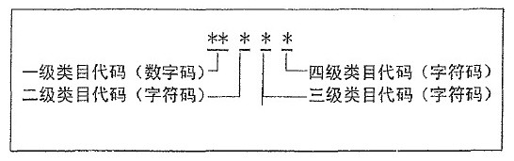

3. 为便于类目表扩充，类目编码可以不连续。此外，为避免与数字1、0混淆，一般不使用字母I和O。

（三）采用主题分类应注意的事项。

根据设定的主题类目，可以在管理子系统中预先配置好主题分类类目表，供人工操作时选择，避免差错。在批量处理主题分类时，可以利用计算机软件进行智能处理，然后进行人工校对。

服务子系统首页的目录导航区，将根据一级（或展开到二级）主题类目表对政府公开信息进行分类导航。

有些政府信息与多个主题类目相关联时，应选择与其核心内容相关的主题进行分类，其他关联主题可设置成“关键词”，以避免将同一条信息重复在多个类目中。例如“农业普查”的主题类目应是“统计”，而“农业”可设为主题关键词。

三、关于组配分类

根据实践中对主题分类、机构分类、体裁分类、服务对象分类进行组配的需要，结合地方和部门做法，现列出以下类目表，主要供政府部门和单位参考：

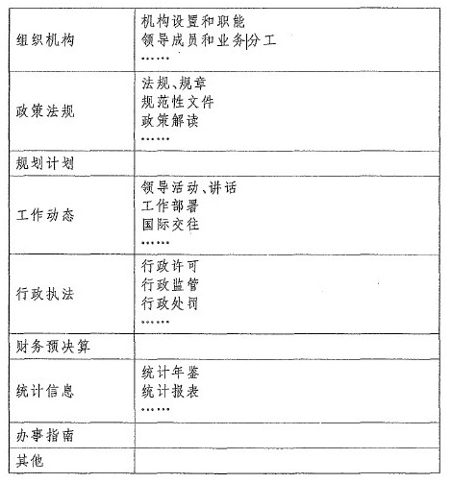

第四部分 政府公开信息目录展现形式

政府公开信息目录展现形式，即政府公开信息的核心元数据属性或内容逐条格式化列示的方式。按照不同的应用需求，政府信息公开目录在互联阔的展现形式可分为列表形式、简要形式、细览形式三种。这三种展示形式都必须显示的核心元数据，包括索引号、名称、内容概述、生成日期、文号。细览形式还应显示其正文内容以及相关文件的链接等。

一、列表形式逐条列出政府信息的索引号、名称、内容概述、生成日期、文号。点击信息名称时，可跳转进入该信息的细览形式页面。

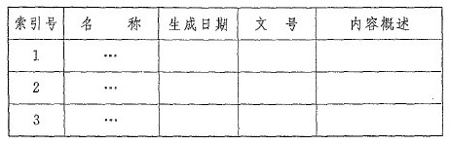
二、简要形式以目录卡片形式列出政府信息的索引号、名称、内容概述、生成日期、关键词等核心元数据。每条政府信息对应一张逻辑卡片。简要形式在网站上实现为预览形式，打印生成纸质目录时也采用这种形式。

索引号赋值：前段码为编制目录的组织机构代码，可以在本机构目录中缺省。如果按年度编制目录，后段码中的年份信息也可以缺省。

信息分类赋值：按“主题分类代码/体裁分类代码/机构分类代码/服务对象分类代码”的次序排列。主题分类只需列出最终一级类目代码，不同分类法的代码中间用“/”分割。

发布机构赋值：联合发文时，以原文上的次序排列发布机构名称。

生成日期赋值：公文类信息以发布日期为准。

关键词赋值：包括主题词、位置关键词。多项并列时，以空格或逗号分隔。

三、细览形式完整展示每条政府公开信息的全部核心元数据内容。

在格式化显示核心元数据的内容后，细览形式还需要全文显示信息的正文。如果正文篇幅过长，可以分页显示。

以下是细览形式的建议格式：

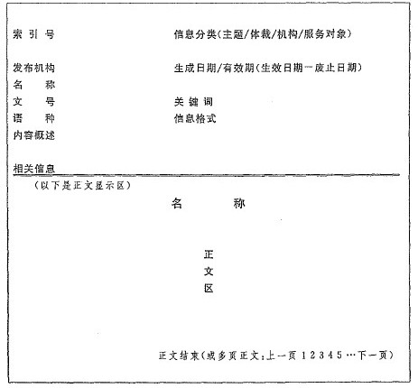
简要形式和细览形式注意事项：
——简要形式的核心元数据类目名称可以缺省；细览形式的核心元数据类目名称可以显示出来。
——简要形式中的信息分类可以是分类代码；细览形式中信息分类可以是具体分类代码，也可以直接显示详细的分类类目名称。

附件1：
核心元数据属性对照表
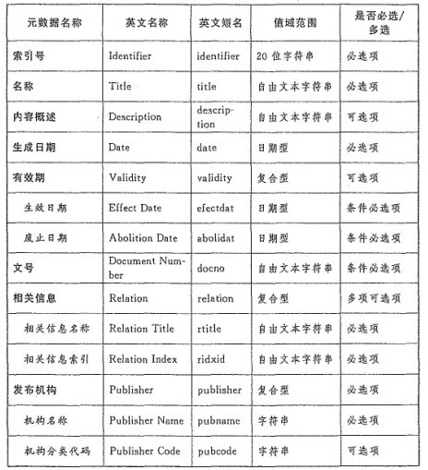
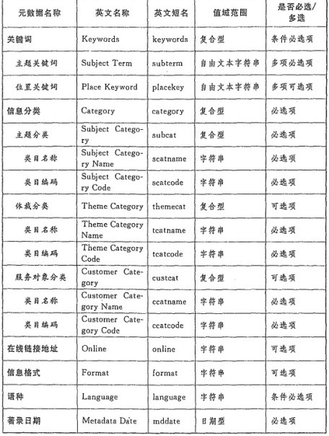

主题分类类目表

本分类表以经济社会管理主题为划分依据，包括一级类。目、二级类目两个层次。其中，一级类目22个，二级类自共124个。
01、组织机构简介
01A 国务院
01B 国务院办公厅
01C 国务院组成部门
01D 国务院直属特设机构
01E 国务院直属机构
01F 国务院办事机构
01G 国务院直属事业单位
01H 国务院部委管理的国家局
01Z 其他
02、综合政务
02A 文秘工作
02B 应急管理
02C 政务督查
02D 电子政务
02E 保密工作
02F 信访
02G 参事、文史
02H 机关事务
02Z 其他
03、国民经济管理、国有资产监督
03A 国民经济发展规划、计划
03B 宏观经济运行
03C 经济体制改革
03D 重大项目建设
03E 国有资产监督管理
03F 统计
03G 物价
03Z 其他
04、财政、金融、审计 04A 财政
04B 税务
04C 银行
04D 货币（含外汇）
04E 证券
04F 保险
04G 信用
04H 审计
04Z 其他
05、国土资源、能源
05A 土地
05B 矿产
05C 水资源
05D 海洋
05E 煤炭
05F 石油与天然气
05G 电力
05Z 其他
06、农业、林业、水利 06A 农业、畜牧业、渔业
06B 林业
06C 水利、水务
06Z 其他
07、工业、交通
07A 机械制造与重工业
07B 轻工纺织
07C 化工
07D 国防工业
07E 航天、航空
07F 信息产业（含电信）
07G 公路
07H 水运
07J 铁路
07K 民航
07L 邮政
07Z 其他
08 、商贸、海关、旅游
08A 对外经贸合作
08B 国内贸易（含供销）
08C 海关
08D 检验、检疫
08E 旅游、服务业
08Z 其他
09 、市场监管、安全生产监管
09A 工商
09B 质量监督
09C 标准
09D 食品药品监管
09E 安全生产监管
09Z 其他
10、城乡建设、环境保护
10A 建设规划
10B 城乡建设（含住房）
10C 环境监测、保护与治理
10D 节能与资源综合利用
10E 气象、水文、测绘、地震
10Z 其他
11、科技、教育
11A 科技
11B 教育
11C 知识产权
11Z 其他
12、文化、广电、新闻出版
12A 文化
12B 文物
12C 新闻出版
12D 广播、电影、电视
12Z 其他
13、卫生、体育
13A 卫生
13B 医药管理
13C 体育
13Z 其他
14、人口与计制生育、妇女儿童工作
14A 人口
14B 计划生育
14C 妇女
14D 儿童
14Z 其他
15、劳动、人事、监票
15A 劳动就业
15B 社会保障
15C 人事工作
15D 军转安置
15E 监察
15F 纠正行业不正之风
15Z 其他
16、公安、安全、司法
16A 公安
16B 国家安全
16C 司法
16Z 其他
17、民政、扶贫、救灾
17A 减灾救济
17B 优抚安置
17C 社会福利
17D 行政区划与地名
17E 社团管理
17F 扶贫
17Z 其他
18、民族、宗教
18A 民族事务
18B 宗教事务
18Z 其他
19、对外事务
19A 外交、外事
19B 国际条约、国际组织
19Z 其他
20、港澳台侨工作
20A 港澳工作
20B 对台工作
20C 侨务工作
20Z 其他
21、国防
21A 国防建设
21B 国防动员
21Z 其他
30、其他
附件3：
关键词参考表
一、主题关键词
（一）组织机构
（二）综合政务
国旗 国微 机要 印章 文秘工作 机关 信访 督查
调查 视察 考察 保密 公文 档案 会议 文件 秘书
电报 提案 议案 讲话 总结 批示 汇报 报告 请示
批复 函 会议纪要 建议 意见 文章 题词 章程
条例 规定 办法 细则 方案 公告 布告 通告
通报 通知 决议 命令 决定 指示 行政事务 行政
工作制度 制度 纪念活动 庆典活动 休假 节假日
着装 参观 接待 措施 馈赠 服务 审批 参事
文史馆员 政府信息 信息 公开 政府采购 政府网站
门户网站 电子政务 应急预案 应急管理 企业应急
（三）国民经济管理、固有资产监管
规划 计地 统计 指标 分配 统配 调拨 调整 调控
控制 流通 经济管理 管理 经济 物价 价格 结构
所有制 股份制 责任制 产业 行业 产权 改革 改造
竞争 兼并 开放 开发 协作 资产 资料 生产资料
投资 招标 经营 生产 转产 增产 效益 节约 浪费
破产 亏损 项目 产品 承包 租赁 包干 国有 国营
私营 集体 个体 企业 公司 集团 合作社 第三产业
普查 监督 特区 开发区 保税区 展销 展览 西部开发
（四）财政、金融、审计 财政 预算 决算 核算 收支 财务 会计 税务 税率
审计 债务 债权 积累 经费 集资 收费 折旧费 附加费
远费 资金 准备金 流动资金 现金 资本金 基金
租金 利润 补贴 固定资产 金融 银行 货币 黄金
白银 拨款 存款 贷款 信贷 贴现 通货膨胀 交易
期货 利率 利息 贴息 外汇 外币 汇率 债券
证券 股票 彩票 信托 保险 赔偿 留成 储蓄 侨汇
折旧率 税收 上市公司 信用体系 信用 债转股
（五）国土资源、能源
国土 资源 土地 能耗 地矿 沿海 海洋 石油 煤炭
电力 燃料 天然气 煤气 沼气 风能
（六）农业、林业、水利 农业 农村 农民 农民负担 农场 农垦 粮食 棉花
油料 生猪 蔬菜 糖料 烟草 水产 渔业 水果 多种经营
经济作物 农副产品 副业 畜牧业 牧业 奶业 农膜
种子 化肥 有机肥 农药 饲料 林业 退耕还林 绿化
木材 森林 草原 防沙治沙 水利 河流 湖泊 滩涂
湿地 水库 水域 流域 水务 水土保持 节水 防汛
抗旱 三峡 南水北调 植物 动物 生物 烟酒 兽医
禽流感
（七）工业、交通
工业 集体企业 乡镇企业 厂矿 钢铁 机械 电子 电器
仪器 仪表 化工 轻工 手工业 纺织 服装 丝绸
航天 航空 核工 船舶 兵器 军工 冶金 有色金属
民品 三线 盐业 食品 印刷 包装 设备 原料 材料
加工 汽车 空运 水运 海运 交通 铁路 公路 桥梁
民航 机场 航线 航道 海事 空中管制 飞机 港口
码头 口岸 车站 车辆 运输 旅客 通讯 网络 机电
邮电 通信 电信 邮政 数据
（八）商贸、海关、旅游
商业 商品 物资 收购 定购 购置 市场 集贸 酒类
副食品 日用品 销售 消费 批发 供应 零售 拍卖
专卖 订货 营业 仓库 储备 储运 货物 物流 外贸
对外援助 军贸 进口 出口 引进 海关 关衔 缉私
仲裁 高检 外商 外资 合资 合作 关贸 经贸 贸易
许可证 驻外企业 外向型 垄断 票证 外经 交易会
旅游 合同 服务业 饮食业 宾馆 出口退税 出口加工区
加工区 保税 电子商务
（九）市场监督、安全生产监管
质量 标准 计量 专利 工商 商标 注册 广告 法人
食品 食品安全 食品药品 药品监管 药品市场 传销
市场秩序 整顿 安全生产 事故 食品药品专项整治
食品药品放心工程 非法集资 危险化学品
（十）城乡建设、环境保护 城乡建设 城市 城乡 乡镇 基建 建设 建筑 建材 勘察
制绘 设计 市政 公用事业 监理 征地 工程 房地产
房屋 住宅 装修 设施 出让 转让 风景名胜 园林
岛屿 气象 气候 预报 气候变化 预测 地震 环保
环卫 保护区 污染 生态 节能减排 楼堂馆所
（十一）科技、教育
科技 科学 技术 科普 科研 鉴定 发明 实验 情报
计算机 自动化 信息 卫星 教育 义务教育 学校
教师 师范 招生 学生 培训 毕业 学位 留学 教材
校办企业 馆所 院校 校舍 地方志 软科学 社科
生物产业 知识产权
（十二）文化、广电、新闻出版
文化 文字 文史 文学 语言 艺术 古籍 图书 宣传
广播 电视 电影 出版 版权 报刊 新闻 音像 文物
古迹 纪念物 电子出版物 历史文化名城
（十三）卫生、体育
卫生 医院 中医 医疗 医药 药材 防疫 检验 检疫
疾病 保健 医保 地方病 精神疾病 血液 精神卫生
体育 运动员 教练员 运动会 比赛 兴奋剂 体质
（十四）人口与计划生育、妇女儿童工作
妇女儿童计划生育妇幼
（十五）劳动、人事、监霹 劳动 就业 再就业 失业 社会保障 招聘 招工 合同制
工人 保护 劳务 第二职业 人事 行政人员 干部
公务员 考核 录用 职工 家属 子女 知识分子 专家
院士 履历 聘任 任免 辞退 退职 职称 职业资格
待遇 离体 退休 交流 待业 安置 调配 模范 表彰
机构 驻外机构 体制 职能 编制 精简 更名 监察
廉政建设 审查 纪检 纠风 执法 行政许可 行政审批
行赔 受贿 贪污 处分 津贴 奖励 奖金 福利 收入
奖惩 劳资 人才 补助
（十六）公安、安全、司法
公安 警察 武警 警衔 治安 非法组织 侦破 安全
保卫 禁毒 消防 防火 检查 扫黄 案件 处罚 户口
证件 事件 危险品 游行 海防 边防 边界 边境
司法 政法 法制 法律 法院 律师 检察 程序 公证
劳改 劳教 监狱
（十七）民政、扶贫
民政 基层政权 选举 行政区划 地名 人口 双拥工作
拥军优属 复员 救灾 救济 低保 捐赔 资助 募捐
婚姻 移民 抚恤 慰问 调解 老年 老龄问题 烈士
纠纷 残疾人 墓地 殡葬 社区服务 社区 灾害
以工代赈 扶贫 丧葬 社团 团体 协会 学会 民间组织
基金会 对口支援 红十字会
（十八）民族、宗教
民族 民族区域自治 民族事务 宗教 寺庙
（十九）对外事务
外事 外交 外交人员 大使 领事 使领馆 对外政策
对外关系 领土 领空 领海 建交 公约 条约 协定
协议 议定书 备忘录 照会 国际 国际会议 国际组织
涉外事务 抗议 对外宣传 出国 出入境 签证 护照
邀请 来访 出访 谈判 会谈 会见 接见 招待会 宴会
外国人 外宾 对外友协 外国专家 涉外
（二十）港澳台侨工作
香港 澳门 特别行政区 台湾 台湾问题 归侨 侨胞
侨乡 侨务 外籍华人
（二十一）国防
军事 军队 国防 空军 海军 征兵 服役 转业
民兵 预各役 军衔 复员 文职 后勤 装备 战备
作战 训练 防空 军需 武器 弹药 人武 退伍
（二十二）其他
形势 社会 精神文明 社会稳定 综合治理 发展 试点
推广 政治 组织 领导 方针 政策 事业 咨询 分工
纲要 总量控制 试点 统战 政协 工会 妇联 共青团
文联 学联 民主党派 党报团体 爱国人士 民主人士
其他
二、位置关键词
（一）中国行政区域
1、华北地区
北京 天津 河北 山西 内蒙古
2、东北地区
辽宁 吉林 黑龙江
3、华东地区
上海 江苏 浙江 安徽 福建 江西 山东
4、中南地区
河南 湖北 湖南 广东 广西 海南
5、西南地区
四川 贵州 云南 西藏 重庆
6、西北地区
陕西 甘肃 青海 宁夏 新疆
7、香港
8、澳门
9、台湾
（二）世界行政区域
1、亚洲 中国 蒙古 朝鲜 韩国 日本 越南 老挝 柬埔寨
缅甸 泰国 马来西亚 新加坡 文莱 菲律宾 印度尼西亚
东帝汶 尼泊尔 锡金 不丹 孟加拉国 印度 斯里兰卡
马尔代夫 哈萨克斯坦 吉尔吉斯斯坦 塔吉克斯坦
乌兹别克斯坦 土库曼斯坦 格鲁吉亚 阿塞拜疆 亚美尼亚
巴基斯坦 阿富汗 伊朗 科威特 沙特阿拉伯 巴林
卡塔尔 阿联酋 阿曼 也门 伊拉克 叙利亚 黎巴嫩
约旦 巴勒斯坦 以色列 塞浦路斯 土耳其
2、欧洲
冰岛 法罗群岛 丹麦 挪威 瑞典 芬兰 爱沙尼亚
拉脱维亚 立陶宛 俄罗斯 白俄罗斯 乌克兰 摩尔多瓦
波兰 捷克 斯洛伐克 匈牙利 德国 奥地利 列支敦士登
瑞士 荷兰 比利时 卢森堡 英国 爱尔兰 法国 摩纳哥
安道尔 西班牙 葡萄牙 意大利 梵蒂冈 圣马力诺
马耳他 南斯拉夫 斯洛文尼亚 克罗地亚 波黑 马其顿
罗马尼亚 保加利亚 阿尔巴尼亚 希腊
3、非洲
埃及 利比亚 突尼斯 阿尔及利亚 摩洛哥 西撒哈拉
毛里塔尼亚 塞内加尔 问比亚 马里 布基纳法索
佛得角 儿内亚比绍 几内亚 塞拉利昂 利比里亚
科特迪瓦 加纳 多哥 贝宁 尼日尔 尼日利亚 喀麦隆
赤道儿内亚 乍得 中非 苏丹 埃塞俄比亚 吉布提
索马里 肯尼亚 乌干达 坦桑尼亚 卢旺达 布隆迪
刚果民主共和国 刚果 加蓬 厄立特里亚 安哥拉
圣多美和普林西比 赞比亚 马拉维 莫桑比克 科摩罗
马达加斯加 塞舌尔 毛里求斯 留尼汪 津巴布韦
博茨瓦纳 纳米比亚 南非 斯威士兰 莱索托 圣赫勒拿
4、大洋洲
澳大利亚 新西兰 巴布亚新几内亚 所罗门群岛 瓦努阿图
新喀里多尼亚 斐济 基里巴斯 瑞鲁 密克罗尼西亚联邦
马绍尔群岛共和国 帕劳 北马里亚纳群岛自由联邦 关岛
图瓦卢 瓦利斯群岛和富图纳群岛 西萨摩亚 美属萨摩亚
托克劳 库克群岛 汤加 法属波利尼西亚 皮特凯恩群岛
纽埃
5、美洲
格陵兰 加拿大 圣皮埃尔和密克隆 美国 百慕大 墨西哥
危地马拉 伯利兹 萨尔瓦尔 洪都拉斯 尼加拉瓜
哥斯达黎加 巴拿马 巴哈马 特克斯群岛和凯科斯群岛
古巴 开曼群岛 牙买加 海地 多米尼加 波多黎各
美属维尔京群岛 英属维尔京群岛 圣基茨和尼维斯
安圭拉 安提瓜和巴布达 蒙特塞拉特 瓜德罗普 多米尼克
马提尼克 圣卢西亚 圣文森特和格林纳丁斯 巴巴多斯
格林纳达 特立尼达和多巴哥 哥伦比亚 荷属安的列斯
阿鲁巴 委内瑞拉 圭亚那 苏里南 法属圭亚那 厄瓜多尔
秘鲁 巴西 玻利维亚 智利 阿根廷 巴拉圭 乌拉圭

